Энгельсский технологический институт (филиал)
Федерального государственного бюджетного образовательного
учреждения высшего образования
«Саратовский государственный технический университет
имени Гагарина Ю.А.»
Кафедра «Технология и оборудование химических,
нефтегазовых и пищевых производств»

АННОТАЦИЯ
К РАБОЧЕЙ ПРОГРАММЕ
по дисциплине
Б.1.2.15 «Автоматизация процессов в производстве материалов»
(шифр и наименование дисциплины по УП)

22.03.01 «Материаловедение и технологии материалов»
профиль: «Материаловедение, экспертиза материалов
и управление качеством»

форма обучения – очная
курс – 4
семестр – 7 семестр
зачетных единиц – 3
часов в неделю –3
всего часов – 108
в том числе:
лекции – 16
коллоквиумы – нет
практические занятия – 32
лабораторные занятия – нет
самостоятельная работа – 60
зачет – нет
экзамен – 7 семестр
РГР – нет
курсовая работа – нет
курсовой проект – нет

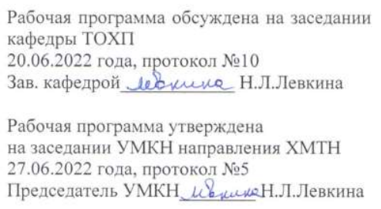
Энгельс 2022
- ЦЕЛЬ И ЗАДАЧИ ПРЕПОДАВАНИЯ ДИСЦИПЛИНЫ,
ЕЕ МЕСТО В УЧЕБНОМ ПРОЦЕССЕ

- Цель и задачи дисциплины

Целью освоения дисциплины является в более глубокая подготовка специалистов в области создания и эксплуатации технологического оборудования химических производств.
Дисциплина ориентирована на бакалавров, занимающихся обслуживанием и проектированием оборудования химических производств.
Знание особенностей функционирования систем автоматического управления позволит специалистам технологам по показаниям приборов контроля, а также особенностям функционирования средств и систем автоматизации оценить состояние оборудования в процессе его нормальной эксплуатации и обеспечить его бесперебойную и безаварийную работу.
Задачей курса является представление проблемы обеспечения высокого уровня автоматизации производств химической промышленности. Основное внимание обращается на вопросы определения показателей надежности (на уровне выбора схем, конструкций, расчетов, проектирования, правильной эксплуатации и обслуживания, диагностики и ремонта), а также общие вопросы количественного оценивания показателей автоматизации и технического уровня оборудования.

- Место дисциплины в структуре ООП ВО

Дисциплина базируется на дисциплинах учебного плана подготовки бакалавров, предшествующих указанной дисциплине: «Математика», «Общая химическая технология, «Физика», «Общая и неорганическая химия», «Процессы и аппараты химической технологии».

3. Требования к результатам освоения дисциплины

Изучение дисциплины направлено на формирование следующих компетенций:
ПК-9: готовностью участвовать в разработке технологических процессов производства и обработки покрытий, материалов и изделий из них, систем управления технологическими процессами.

В результате освоения дисциплины обучающийся должен:
3.1 Знать:
- методы построения технологических схем на основе химико-технологических процессов;
- особенности функционирования систем автоматического управления;
- методы разработки алгоритмов управления химико-технологических процессов.
3.2 Уметь: применять методы анализа и синтеза систем автоматического управления химико-технологическими процессами.
3.3 Владеть:
- методами определения оптимальных и рациональных технологических режимов работы оборудования;
- особенностями функционирования средств и систем автоматизации и обеспечить их бесперебойную и безаварийную работу.

